**30.03.2022**

**День родной природы**

Девиз дня: «Сохраним родную природу!»

Сегодняшний день начался с интеллектуальной игры «Беларусь моя синеокая». Ребята говорили о реках и озёрах Беларуси, разгадывали кроссворды, решали ребусы, отвечали на вопросы. Можно сделать вывод, что наши дети любят и уважают свою страну, берегут её природу.

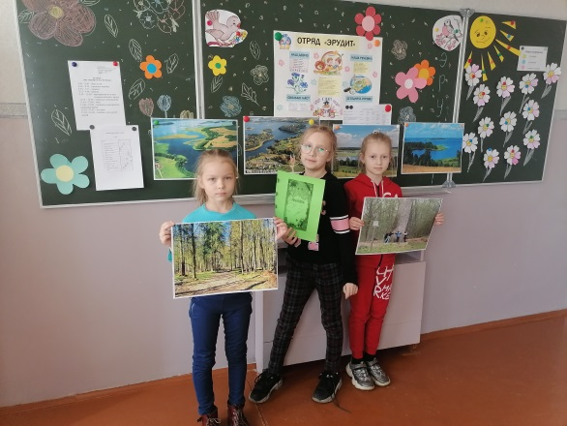 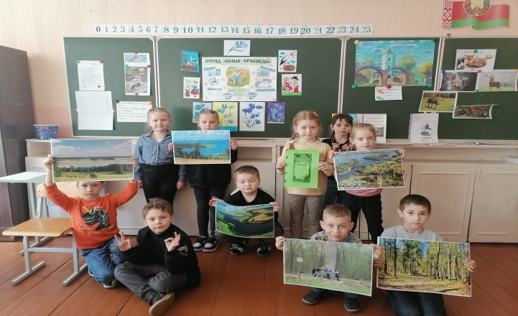

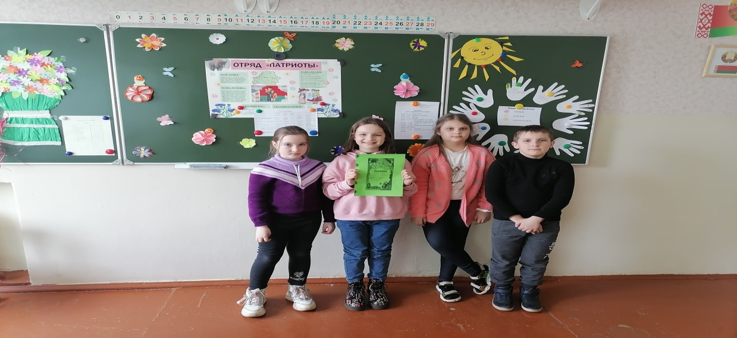

Также отряды приняли участие в викторине «Братские народы Беларуси и России». Мальчишки и девчонки хорошо справились со всеми заданиями викторины, а также получили новые знания о дружбе двух стран.

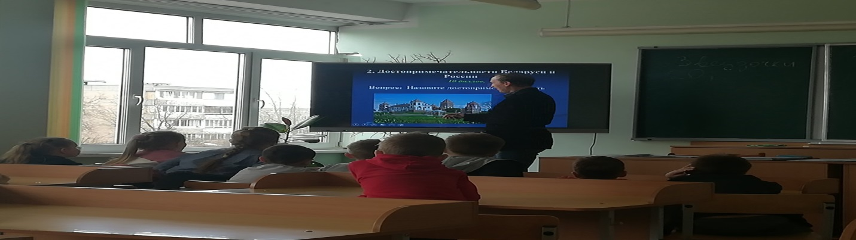

Кроме игр и развлечений, наши ребята ходят на встречи с различными специалистами. Сегодня состоялась встреча с врачом-валеологом в рамках акции «Каникулы в ритме ЗОЖ». Ребята получили ценные советы по укреплению и сохранению здоровья.

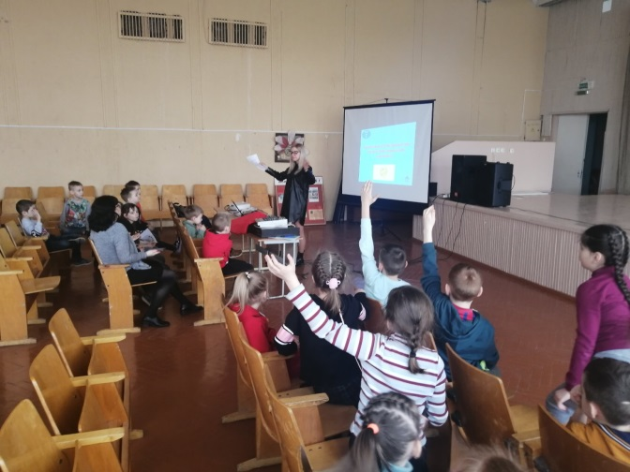 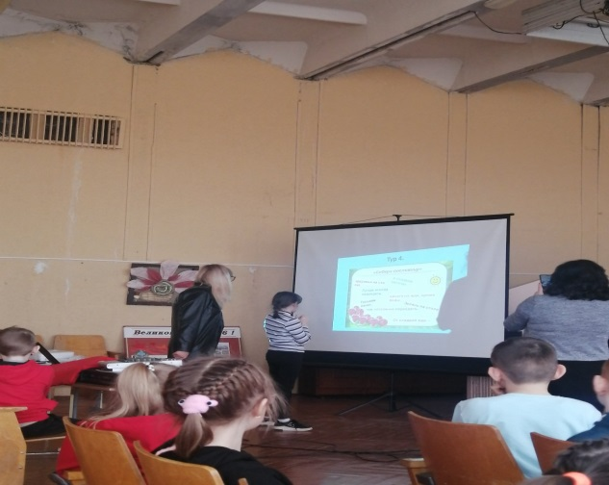

Ещё одним увлекательным мероприятием на сегодняшний день было посещение кинотеатра. Ребята посмотрели мультфильм «Финник», в котором они узнали о дружбе людей и домовых.

